На правах рукописи

Канюков Никита Владимирович

РАЗРАБОТКА МЕТОДА СОЗДАНИЯ ЦВЕТОВОЙ СХЕМЫ
В РУКОВОДСТВАХ ПО ФИРМЕННОМУ СТИЛЮ

Специальность:
17.00.06 «Техническая эстетика и дизайн»

Автореферат
диссертации на соискание ученой степени
кандидата технических наук

Санкт-Петербург – 2009

Работа выполнена в Государственном образовательном учреждении высшего профессионального образования «Санкт-Петербургский государственный морской технический университет»

Научный руководитель:
кандидат технических наук, доцент
Петрова Светлана Георгиевна

Официальные оппоненты:
доктор технических наук, профессор
Жукова Любовь Тимофеевна

доктор технических наук, профессор
Магницкий Олег Николаевич

Ведущая организация:
ЗАО «СПН Огилви Паблик Рилейшнз»,
г. Санкт-Петербург

Защита диссертации состоится 17 июня 2009 г. в 16 часов на заседании диссертационного совета Д 212.236.04 при Государственном образовательном учреждении высшего профессионального образования «Санкт-Петербургский государственный университет технологии и дизайна» по адресу: 191186, Санкт-Петербург, ул. Большая Морская, д. 18, Инновационный центр, 1 этаж.

С диссертацией можно ознакомиться в библиотеке Государственного образовательного учреждения высшего профессионального образования "Санкт-Петербургский государственный университет технологии и дизайна".

Автореферат разослан «15» мая 2009 г.

Ученый секретарь диссертационного совета Ванькович С. М.

ОБЩАЯ ХАРАКТЕРИСТИКА РАБОТЫ

Актуальность работы
Одним из направлений дизайна является создание изделий в фирменном стиле для широкого круга организаций. Наличие фирменного стиля становится преимуществом компаний в конкурентной борьбе. По причине возрастающего значения визуальной идентификации, исследования в данном направлении являются особенно востребованными.
Частным вопросом разработки фирменного стиля является выбор фирменных цветов.
Фирменный стиль — это область, в которой большое значение имеет корректное использование цвета на различных носителях. Параметры цветов описываются в специальных инструкциях, которые в дальнейшем используются при производстве продукции. Процесс создания изделий, выполняемых в фирменном стиле, предполагает использование широкого диапазона технологий. Печатная продукция, видео материалы, упаковка, многостраничные периодические издания, предметы интерьера, web-приложения — всё это и многое другое изготавливается на основе инструкций, заключённых в «Руководство по фирменному стилю».
Процесс выбора цветовой схемы объектов дизайна в соответствии с замыслом автора или сложившимся стереотипом цветового решения на основе развёрнутых инструкций в руководстве по стилю обеспечивает преемственность оформления фирменных изделий и оптимизацию затрат на проектирование.
На сегодняшний день сведения о проектировании изделий с заданными параметрами цветов, которые содержатся в фундаментальной и периодической литературе, разобщены и дифференцированы в соответствии с научной и технической специализацией. Феномены цветового зрения относятся к области изучения физиологии человека, психологии. Технические методы для воспроизведения цвета с помощью печати и электронных устройств лежат в плоскости технических наук. Художественные аспекты обсуждаются в искусствоведческих работах и применяются в рамках практического решения творческих задач. Вопросы фирменного стиля, брендинга, оптимизации процессов дизайн-проектирования изделий находят отражения в методиках работы студий и рекламных агентств. В таких условиях наиболее важной проблемой является отсутствие научно-методического обеспечения, объединяющего достижения из различных областей знаний для проектирования параметров цветов фирменного стиля.

Цели и задачи исследования
Целью работы является разработка и научное обоснование метода создания цветовой схемы для «Руководства по фирменному стилю».
Для достижения поставленной цели требуется решить ряд задач:
- Исследовать наиболее эффективные методики записи данных о цветах для изделий дизайна и систематизировать имеющиеся научные достижения в области проектирования цветовых схем для фирменных стилей.
- Провести анализ ряда «руководств по фирменному стилю» для определения оптимальной структуры данных о цвете.
- Разработать и научно обосновать метод формирования цветовой схемы в цифровой среде для изделий дизайна и фирменного стиля предприятий.
- Спроектировать и реализовать компьютерную программу для повышения производительности процесса проектирования цветовых шаблонов, применяющихся в руководствах по фирменному стилю.
- Создать алгоритм автоматизированного программного анализа цветовой схемы цифрового изображения.
- Сформировать рекомендации по внедрению метода на производствах и провести экспериментальную проверку разработанных методик.

Объекты исследования:
– образцы фирменной продукции;
– руководства по фирменному стилю;
– технологические процессы дизайн-проектирования.

Методы исследования
В работе использованы основные положения теории цвета, методы колориметрии, теория системного подхода к проектированию. Для определения критериев оценки цветовых стимулов использовались данные теории моделирования цветового восприятия.
В качестве основы для проектирования системы цветовоспроизведения использовалась рабочая станция, соответствующая международному стандарту ISO 3664 «Условия просмотра – полиграфии и фотографии». Эталонный носитель: отпечаток с коэффициентом отражения 89%; эталонное просмотровое оборудование: стандартная кабина ANSI PH2.30; окружение: среднее; освещение: CIE D65-осветитель; освещенность 2200 ± 470 lux; колориметрия: идеальное безбликовое измерение; наблюдатель: стандартный колориметрический двухградусный наблюдатель CIE 1931.
В качестве основы для проектирования системы цветовоспроизведения использовалась рабочая станция, соответствующая международному стандарту ISO 3664 «Условия просмотра – полиграфии и фотографии».
Программная среда разработки цветовых шаблонов включала операционную систему Windows XP Professional, программные продукты Adobe CS3, браузеры Mozilla FireFox 5.0, Internet Explorer 8.0, Opera 9.6.
Разработанный алгоритм программы создания схем был реализован средствами языков программирования: action script 2.0, JavaScript, PHP, SQL, XHTML, XML, CSS.

Научная новизна работы заключается в следующем:
- В исследовании использовались данные о модели цветового восприятия CIECAM02, опубликованные в 2004 году первым техническим комитетом Международной комиссии по освещению (МКО) TC8-01 («Моделирование цветового восприятия в системах управления цветовоспроизведением»). На основе методик работы модели CIECAM02 предлагается новый подход к разработке цветовых схем, так как учитываются не только колориметрические значения исследуемого стимула (XYZ), но и эффекты локального контраста, светлотной и хроматической индукции, и ряд эффектов восприятия цвета.
- Разработан оптимальный вид образцов цветовой схемы для оформления фирменной палитры в инструкциях по цвету с учётом законов восприятия неизолированного стимула. Исследования показали, что наибольшее влияние на эффективность применения фирменных палитр в руководстве по фирменному стилю оказывает форма образцов и структура колориметрических данных, описывающих цвет.
- Создана компьютерная программа для разработки цветовой схемы, что является новым техническим решением в процессе проектирования руководства по фирменному стилю.
- Рекомендован перечень цветовых координатных систем, обеспечивающий полноту данных при проектировании цветовых схем в цифровой среде для выбранных целей цветовоспроизведения (колориметрического, приоритетного, воспроизведения по восприятию).
- Предложено применять при создании цветовых схем модифицированный набор уровней цветовоспроизведения, колориметрический уровень точности и визуальные образцы цветов: основного, фонового, окружения. Данный подход обеспечивает оптимальный уровень точности для описания цвета в руководствах по фирменному стилю.
- Проанализированы существующие формы записи данных о цветах в государственных стандартах (ГОСТ 29319-92, ИСО 3668-76, ГОСТ Р. 51130-98, нормативного акта СанПиН 2.4.2.1178-02) и в ряде руководств по фирменному стилю для организаций различного профиля, рекомендована улучшенная структура инструкции о цвете.
- Введено новое понятие «цвета рабочего окружения» для интерфейса программ проектирования цветов, что облегчает терминологическое определение элементов программы.
Практическая и научная значимость:
- Предложен метод проектирования цветовых схем для руководств по фирменному стилю. Экспериментально доказана эффективность применения разработанных алгоритмов в практике проектирования фирменных цветовых палитр.
- Разработана методика формирования цветовой схемы в цифровой среде с применением авторской компьютерной программы. Она применяется на этапе проектирования палитры, вёрстки инструкций по цвету, а также для автоматического анализа цветовой схемы цифрового изображения.
- Сформулированы методические рекомендации, на основе которых может быть улучшена структура данных о цветах в нормативных актах и инструкциях по разработке фирменного стиля организаций различного профиля. Применение результатов исследования способствует снижению объема руководств по стилю и повышению общей эффективности процессов проектирования, связанных с разработкой изделий в заданном стиле.
- Разработанные методики формирования колористического решения могут быть использованы не только при работе над созданием фирменного стиля, но и при проектировании широкого круга объектов дизайна и художественных произведений.
Апробация работы
Результаты работы докладывались и получили положительную оценку на следующих международных, российских, региональных научных симпозиумах, конференциях и семинарах:
- вторая студенческая научно-учебная конференция «Моделирование явлений в технических и гуманитарных науках» (Санкт-Петербург, СПбГМТУ, 2004);
- вторая международная научно-практическая конференция вузов России «Развитие современного искусства: проблемы и перспективы дизайн-образования» (Санкт-Петербург, СПУТД, 2008);
- семинар на кафедре материаловедения и технологии материалов СПбГМТУ (Санкт-Петербург, СПбГМТУ, 2008);
- международная конференция «Современные методики реализации художественных проектов» (Санкт-Петербург, ЗАО «СПН Огилви Паблик Рилейшнз», 2008);
- всероссийская науч.-техн. конф. студентов и молодых учёных «Проблемы экономики и прогрессивные технологии в текстильной, легкой и полиграфической отраслях промышленности» (Санкт-Петербург, СПГУТД, 2009).
Реализация результатов работы
Исследования проводились в период с 2003 по 2009 г.г. в рамках работы автора диссертации по проектированию изделий дизайна и оптимизации процессов дизайн-проектирования. Научные результаты внедрены в организациях: ЗАО «СПН Огилви Паблик Рилейшнз», ООО «Арт-Штайн Студио», ООО «Нанолюкс Технолоджи», ООО «Микс Файт М1», ООО «Инвокс Паблишинг».
Научные результаты и предложенные методики проектирования цветов для фирменного стиля использованы в учебном процессе государственного образовательного учреждения высшего профессионального образования «Санкт-Петербургский государственный морской технический университет» в качестве методического материала на занятиях по специальности 261001 «Технология художественной обработки материалов».
Личный вклад автора состоит в выборе цели исследования, постановке задач, разработке метода создания цветовых схем в цифровой среде в соответствии с выбранными задачами цветовоспроизведения. Автором разработан, научно обоснован, апробирован и внедрён метод создания цветовых схем. С применением созданного алгоритма автором был реализован ряд проектов, в числе которых созданы руководства по фирменному стилю; полиграфические изделия; мультимедийные произведения; потребительские товары; макеты упаковки; видео продукция; интернет-сайты; образцы рекламной продукции; произведено оформление выставочных и концертных залов. Автором был проведён анализ полученных результатов и сформулированы рекомендации по практическому использованию и производственному внедрению методик исследования.
Публикация результатов. По материалам диссертации опубликовано 7 печатных работ, в том числе 2 статьи в журналах, рекомендованных ВАК.

Структура и объем диссертации. Диссертационная работа состоит из введения, четырех глав, заключения, библиографического списка на 74 наименования, содержит 154 страницы машинописного текста, включает 90 рисунков и 6 таблиц, а также приложение на одной странице.

СОДЕРЖАНИЕ РАБОТЫ
Во введении обосновывается актуальность темы диссертации, формулируются цели и задачи исследования, отражается научная новизна и практическая значимость работы. Даётся краткий обзор методики разработки цветов в практике дизайн-проектирования, указывается необходимость оптимизации алгоритма создания цветовых схем для фирменных стилей.
В первой главе исследования рассматриваются основные данные, связанные с восприятием человеком цвета окрашенных и самосветящихся поверхностей.
В соответствии с первой задачей исследования, на основе «модифицированного набора уровней цветовоспроизведения Фершильда» были выбраны колориметрическое, приоритетное цветовоспроизведение и воспроизведение по восприятию. Для создания методики, включающей полные данные о цвете вне зависимости от целей цветовоспроизведения, потребовалось учесть особенности каждого подхода.
При определении колориметрических координат цвета используется независимое цветовое пространство для преодоления ограничений гамута устройств (рис.1).
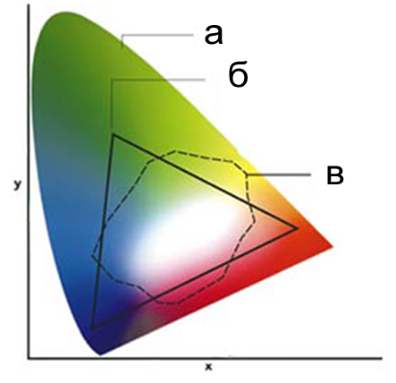
Рисунок 1 – Компрессия гаммы: а. диаграмма цветности CIE xy;
б. цветовое пространство монитора; в. цветовое пространство принтера
Для работы с приоритетными цветами применяются «атласы цветов» Манселла, Pantone, каталог цветов ВЦАМлегпрома. Выбранные цвета используются в качестве эталонных в руководстве по стилю.
Запись информации о цвете в виде визуальных образцов фирменной палитры относится к «цветовоспроизведению по восприятию». Руководство по стилю (брендбук) применяется в качестве инструкций при создании объектов дизайна. В соответствующих разделах располагается текстовая и графическая информация о визуальных константах бренда, в том числе и о цветах.
Анализ руководств по стилю и классификация форм записи данных позволили в диссертационной работе определить направления оптимизации процесса создания цветовых схем.
Во второй главе рассматривается типовая структура руководства по фирменному стилю.
В результате анализа данных, характеризующих цвета фирменного стиля, можно сделать выводы о ключевых параметрах, влияющих на эффективность применения цветовых схем. Для оптимизации представления цветов нами были предложено следующее:
– цветовая схема должна включать данные о соотношении цветов;
– необходимо учитывать фоновый цвет, на котором размещается схема;
– образцы цвета целесообразно сопровождать текстовыми комментариями, включающими колориметрические значения и описание технологии производства.
В третьей главе исследования производится обзор наиболее распространённых средств создания цветовых схем. В процессе разработки фирменного стиля существуют различные способы представления данных о цвете. Наиболее эффективным способом разработки макета брендбука и фиксирования цветов для фирменного стиля является применение специализированных компьютерных программ (Adobe Kuler, Abobe CS4 Live Color, Color Lovers, Copaso, Color Schemer, myPANTONE Palettes 1.5, Color Synth Axis 2.0). Анализ существующих аналогов показал, что разрабатываемая программа должна отвечать следующим требованиям:
- должен быть использован цветовой круг RGB (цветовой круг, разработанный МКО);
- фоновый цвет и цвет окружения образцов должны быть изменяемы;
- для адекватной передачи данных о распределении цвета в цветовой палитре необходима функция изменения пропорционального соотношения образцов;
- должен быть разработан инструмент для автоматического компьютерного анализа изображения, который мог бы определить количество использованных цветов, их соотношение.
Анализ литературных и патентных источников, а также ряда руководств по фирменному стилю выявил отсутствие стандартов или общепринятых методик записи данных о цветовых схемах. Таким образом, при рассмотрении технологии с позиций технической эстетики и оценки возможности её внедрения в процесс производства руководств по стилю и объектов дизайна выявляется необходимость создания научно-методической базы, которая позволила бы оптимизировать процесс записи данных о цветовых схемах для фирменного стиля.
Основой научного подхода является решение совокупности задач, рассмотренных в работе: систематизация технологических параметров описания цвета, установление теоретических связей и экспериментальных зависимостей между способами записи данных в руководство по фирменному стилю и обеспечение полноты информации о цветовой схеме.
В результате проведённых исследований нам удалось выявить наиболее эффективные методики записи данных о цветах для изделий дизайна и систематизировать имеющиеся научные достижения в области проектирования цветовых схем. Проведенный анализ руководств по фирменному стилю для определения оптимальной структуры данных о цвете позволил сформировать основные параметры для авторского алгоритма записи цветов.
В четвёртой главе излагается и научно обосновывается методика записи данных о цветовой схеме. На основе теоретических положений, представленных в первой главе, последовательно решаются задачи для достижения указанной цели.
Форма и размер образцов
При работе в рамках задачи проектирования цветовой схемы мы прибегаем к определению образца цвета как «неизолированного» (related color). Хант выделяет в поле зрения следующие составляющие: стимул, проксимальное поле, фон и окружение (рис. 2).

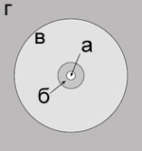
Рисунок 2 – Поле зрения: а – стимул; б – проксимальное поле; в – фон; г - окружение

Для визуальной оценки цветовых сочетаний, находящихся в рамках стимула и проксимального фона, необходимо учитывать эффекты локального контраста, светлотной или хроматической индукции, оконтуривания, «псевдосетки Германа».
Следует отметить, что математические модели, применимые для оценки результатов цветового восприятия (например, CIECAM02), могут использоваться только для «изолированных стимулов». Поэтому в нашем случае при решении вопросов прогнозирования восприятия цветовой схемы мы опираемся на положения теории цвета и экспериментальные данные.
Одним из ключевых решений при проектировании цветовой схемы стало применение формы образцов, учитывающей взаимное влияние цветов.
Рассматривая задачу оптимизации размещения цветов, мы получили следующие результаты. Для примера укажем способ формирования палитры для исходных пяти цветов фирменного стиля (рис. 3).

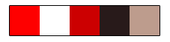
Рисунок 3 – Вид цветовой палитры для пяти цветов
Мы включили в алгоритм описания цветовой схемы параметр фонового цвета. Адаптируя термин Б. Ханта — «окружения в поле зрения» — для применения в проектировании цветовой схемы, нами был предложен термин «рабочего окружения» (рис. 4, в).
Разработанная цветовая палитра приняла вид, включающий:
- прямоугольные цветовые образцы с изменяемым соотношением (рис. 4, а);
- цвет фона будущего изделия (рис. 4, б);
- цвет окружения схемы (рис. 4, в).
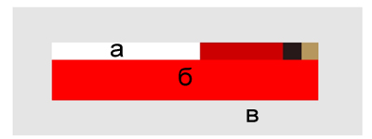
Рисунок 4 – Вид цветовой палитры в соответствии с разработанным алгоритмом:
а - прямоугольные цветовые образцы с изменяемым соотношением;
б - цвет фона будущего изделия; в - цвет рабочего окружения
На рис. 4 показана цветовая палитра, организующая данные о пяти цветах в единой структуре. Указанный вид цветовой схемы обеспечивает объединение данных о предположительной пространственной компоновке цветов в изображении и пропорции, в которой они должны быть использованы. Красный цвет (рис. 4, б) обозначен как фоновый, о чём свидетельствует перенесение данных о нём в нижнюю строку. Благодаря размещению во второй строке, фоновый соседствует с остальными четырьмя цветами, что создаёт условия для более корректной оценки цветового сочетания с учётом эффектов восприятия. Фон окружения в данном примере нейтральный, что обосновывается требованиями стандарта ISO 3664 («Условия просмотра – полиграфии и фотографии») по спецификации фонов для просмотра отпечатков и изображений на CRT-мониторах.
Цветовая схема помещается в рамках печатной публикации или прилагается в качестве электронного макета. Следует принимать во внимание цвет окружения и фона (страницы или фона на мониторе), так как это может оказывать существенное влияние на восприятие основных цветов. Согласно ISO 3664, «…Область, непосредственно окружающая изображение, должна быть нейтральной, предпочтительно темно-серой или чёрной…». В литературе можно найти рекомендацию по использованию в качестве фона белого цвета в случае, если конечный результат планируется распечатывать с белой кромкой из незапечатанной поверхности. Или, напротив, если цвета будут использоваться в экранной презентации, то фон можно делать тёмным.
В четвёртой главе также рассматриваются примеры применения на практике разработанной методики. Объединение данных о цветах по указанному алгоритму позволило нам решить ряд задач при проектировании художественных стилистических параметров серии изделий дизайна.
Для вёрстки статей журнала «Инвокс» использовалось руководство по стилю, включающее образцы цветов квадратной формы. Информация о количественном соотношении цветов, преобладающей гамме была вынесена в текстовые комментарии, что усложняло процедуру создания вёрстки. Помимо ознакомления с цветовой схемой в виде образцов, разработчик вынужден был читать текст, написанный в свободном стиле и содержащий рекомендации к фонам и основным цветам. Это замедляло работу ввиду того, что отсутствовала стандартизация подачи информации о цветовой схеме. Применение в руководстве по стилю журнала «Инвокс» улучшенного алгоритма записи данных о цветовых схемах позволило уменьшить объем инструкций на 13,2 %. Практика использования показала удобство размещения информации по указанному алгоритму.
Данные о значениях цвета применялись в процессе вёрстки издания, чтобы придать внешнему виду статьи нужный колорит. На рис. 5 даны три примера использования цветовой схемы для достижения единства графического оформления серии разворотов журнала.
В первом примере показана серия статей в двух выпусках журнала, оформленных в чёрно-коричневой гамме на белом фоне (рис. 5, а).
Цветовой шаблон указан слева от изображения макетов разворотов. В следующем пункте показан вариант, при котором цветовая схема применяется для оформления всех страниц в рамках одной статьи (рис. 5, б).
В рамках исследования в нескольких номерах статьи были оформлены в гамме, содержащей сдержанные основные цвета и яркие акценты (рис. 5, в).

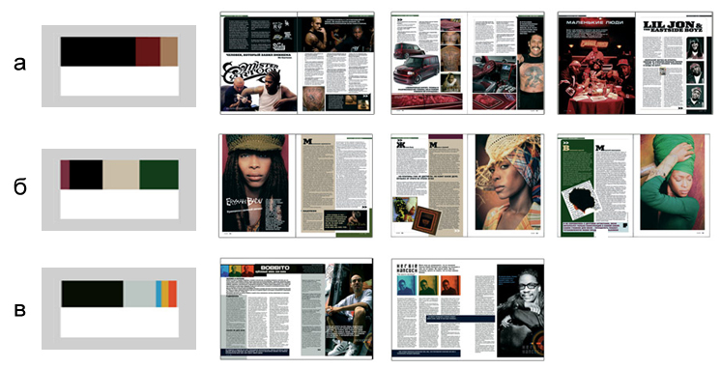
Рисунок 5 – Оформление статей журнала «Инвокс»
с использованием серии цветовых схем
Выбор цветовых систем
Для спецификации параметров цветовой схемы помимо образцов цвета для визуальной оценки, созданных по указанному выше алгоритму, следовало выбрать колориметрические координатные системы. Для более полной характеризации цвета мы определили ряд наиболее распространённых цветовых систем: RGB, CMYK, HEX, Pantone. Как правило, значения в указанных системах получаются не автоматическими расчетами по известным формулам, а выбираются на основе данных отпечатков и изображению на мониторе. Указанные значения были рекомендованы к применению для обеспечения полноты данных о цветах.
В качестве экспериментальной проверки был разработан фирменный стиль, включающий данные о цветах в указанных координатных системах (табл. 1). На основе инструкций в руководстве при создании ряда продукции были использованы технологии офсетной (рис. 6, а), цифровой печати (рис. 6, б, г), а также образцы мультимедийной (рис. 6, в) и текстильной продукции (рис. 6, д). Различные комбинации значений позволили фиксировать в руководстве по стилю цветовые схемы для всего перечня продукции компании.

Таблица 1 - Значения фирменных цветов для компании «Нанолюкс» в рамках эксперимента по выбору колориметрических параметров цветов
Образец цвета | Колориметрические значения | Комментарий к цвету
 | H 206, S 85, V 74; R 27, G 117, B 188;  C 85, M 50, Y 0, K 0; HEX 1B75BC; Pantone DS 203-2C | Основной синий
 | H 77, S 73, V 67; R 136, G 117, B 188;  C 40, M 0, Y 100, K 20; HEX 88AC2E; Pantone DS 300-1C | Основной зелёный
 | H 77, S 0, V 50 | Основной серый
 | C 80, M 60, Y 60, K 100 | Чёрный фоновый  для полиграфии (глубокий черный)
 | R 0, G 0, B 0  C 0, M 0, Y 0, K 100 | Чёрный фоновый  для медиа и цвет текста
 | HEX 07AD1A | Дополнительный зелёный для web
 | Pantone metallic 877 С | Специальный металлизированный серый для полиграфии

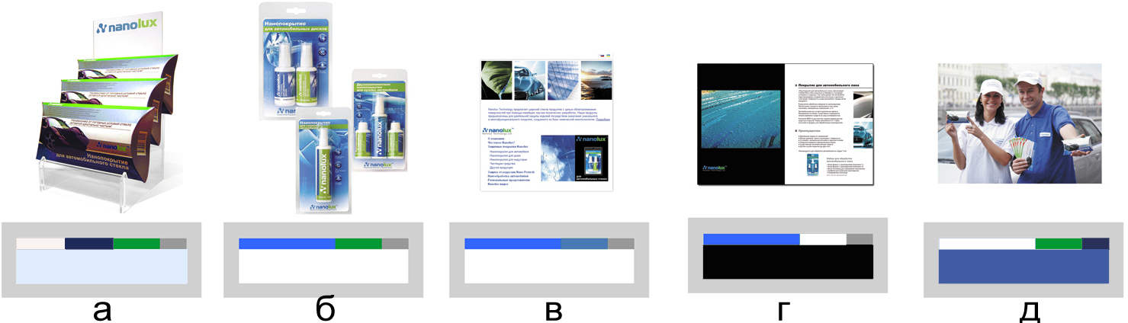
Рисунок 6 – Оформление серии продукции с использованием данных о цветах в цветовых координатных системах: а – офсетная печать, CMYK, Pantone; б – цифровая печать, RGB и CMYK; в – мультимедийная продукция, RGB, HEX;
г – цифровая печать, CMYK; д – текстиль, Pantone.

Текстовый комментарий к палитре и образцам цвета
В силу ограничений гамута монитора и печатных устройств далеко не все цвета могут быть внесены в руководстве по стилю в виде образцов для визуальной оценки. Учитывая вышесказанное, становится очевидной необходимость преодоления ограничения цветовоспроизводящих устройств при создании руководства. Для внесения параметров цветов, которые не могут быть напечатаны или отображены на мониторе, мы считаем целесообразным размещать текстовые комментарии к технологии производства.

Компьютерная программа для проектирования цветовой схемы
Изложенная методика описания параметров цветовой схемы нашла отражение в разработанной нами компьютерной программе, которая призвана ускорить процесс формирования данных о палитре фирменного стиля для вёрстки брендбука. Изменяемая форма образцов, колориметрические данные о параметрах цветов и текстовые комментарии к технологии производства объединены в алгоритм, частично автоматизирующий и упрощающий процесс создания инструкции по стилю.
Общая структура интерфейса программы представлена на рис. 7.
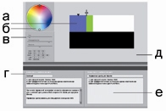
Рисунок 7 – Основные части интерфейса авторской программы для проектирования цветовой схемы фирменного стиля: а – цвета схемы, сверху - основные, в нижней полосе - фоновый; б – цветовой круг МКО RGB для выбора параметров цветов; в – регуляторы для настройки цвета в системе HSV и поля ввода колориметрических значений; г – текстовый комментарий к выбранному цвету; д – рабочее окружение цветовой схемы; е – текстовый комментарий ко всей цветовой палитре
Изложенные и обоснованные решения по организации структуры данных, описывающих фирменную палитру, позволили внедрить их в алгоритм программы. В результате последовательных организованных действий по созданию цветовой схемы в нашей программе можно сформировать развёрнутую инструкцию для руководства по фирменному стилю. Вся информация подготавливается на этапе проектирования в программе, а затем автоматически генерируется бланк, включающий описание схемы (схематическое изображение на рис. 8).

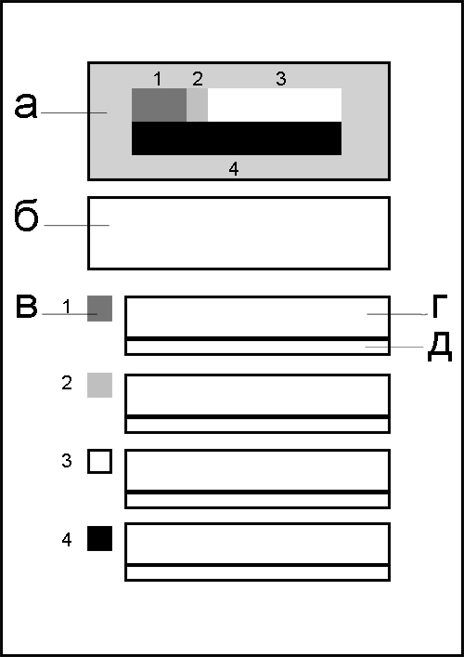
Рисунок 8 – Основные части компоновки данных о цветовой схеме в руководстве по фирменному стилю: а – основная схема с нумерацией цветов, б – название цветовой схемы и текстовый комментарий, в – образец цвета из основной схемы; г – текстовый комментарий к данному цвету; д – колориметрические значения цветов

Анализ цветовой схемы изображения
Для повышения точности работы с цветовыми шаблонами был разработан алгоритм анализа изображения для получения цветовой схемы. В исследовании приводится пример, когда цветовая схема логотипа должна была быть размещена в руководстве по стилю (рис. 9).

Рисунок 9 – Цветовая схема в применении к логотипу
С помощью разработанной программы были получены данные о количественном соотношении цветных пикселей изображения (рис. 10). На основе найденных значений автоматически была сформирована палитра использованных в изображении цветов (рис. 11).
Рисунок 10 – Гистограмма распределения цветов в изображении логотипа


Рисунок 11 – Палитра, созданная в авторской программе на основе
количественных данных о соотношении цветов в логотипе
В результате работы описанного алгоритма количественное соотношение цветов отображается в виде цветового шаблона и может быть размещено в вёрстке страницы руководства по стилю (рис. 12).

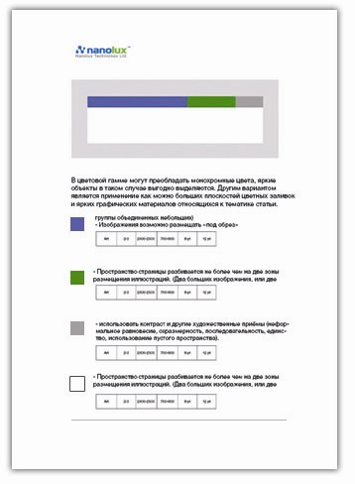
Рисунок 12 – Компоновка образца цветовой схемы и колориметрических данных
в руководстве по стилю
В результате проведённого исследования был разработан, научно обоснован и апробирован метод создания цветовой схемы для руководства по фирменному стилю.
В процессе проведённых экспериментов были достигнуты следующие результаты:
- разработана методика проектирования цветовой схемы, включающая формирование визуального образца палитры и структурирующая текстовые данные и колориметрические параметры для размещения в руководстве по фирменному стилю;
- создана компьютерная программа, облегчающая процесс создания цветовой схемы в цифровой среде и включающая возможность автоматического анализа цветовой палитры цифровых изображений;
- исследованы особенности практического применения разработанного алгоритма выбора цветовых сочетаний. Сформулированы рекомендации по оптимизации процесса проектирования цветов для руководств по фирменному стилю.

В заключении отражены основные результаты работы, сформулированы общие выводы и перспективные направления развития темы:
- Разработан метод формирования цветовой схемы в цифровой среде для изделий дизайна и фирменного стиля предприятий, включающий: а - постановку задачи по уровням точности и целям цветовоспроизведения; б - применение программ для создания образцов; в - запись полученных значений с учётом технологии производства.
- Создана компьютерная программа повышающая производительность процесса проектирования цветовых шаблонов, применяющихся в руководствах по фирменному стилю.
- Усовершенствованы алгоритм оформления цветовой схемы и форма записи колориметрических данных.
- Разработан и апробирован шаблон для вёрстки, повышающий эффективность применения инструкций по стилю.
- Определено понятие и предложен термин «цвета рабочего окружения» для интерфейса программ проектирования цветов, что облегчает терминологическое определение элементов программы.
- Разработан алгоритм автоматизированного программного анализа цветовой схемы цифрового изображения.
- Предложен и научно обоснован метод формирования образцов цветовой схемы с учётом моделей цветового восприятия.
- На основе анализа современных методов описания цвета сформулированы рекомендации, позволяющие повысить эффективность процесса проектирования палитр для изделий дизайна.
Указанная методика записи данных о цветовых схемах может быть использована в процессе изготовления различных изделий дизайна на стадии проектирования цвета в цифровой среде.

Основные положения диссертации опубликованы в следующих
работах:
Статьи в журналах, входящих в «Перечень» ВАК РФ:
- Канюков, Н.В. Использование шаблонов Word [Текст] / Н. В. Канюков // Дизайн. Материалы. Технология. – 2008. – Вып. 3 (7). – С. 92-93.
- Канюков, Н.В. Цветовые шаблоны в полиграфии для детей [Текст] / Н.В. Канюков, С. Г. Петрова, Ю. М. Лиленков, И. В. Мишуков // Дизайн. Материалы. Технология. – 2008. – Вып. 3. – С. 22-27.
Статьи:
- Канюков, Н. В. Компьютерное моделирование с применением Flash технологии [Текст] / Н. В. Канюков // Моделирование явлений в технических и гуманитарных науках. Вторая студенческая научно-учебная конференция. Сб.тезисов докладов – СПБ. : Изд-во СПбГМТУ, 2004, - С. 46-48.
- Канюков, Н. В. Цветовые тренды в продукции для молодежи [Текст] / Н. В. Канюков // Инвокс – 2005. – Вып. 4. – С. 40-45.
- Канюков, Н. В. Практика формирования цветовой схемы в цифровой среде [Текст] / Н. В. Канюков // Инвокс – 2004. – Вып. 3. – С. 12-20.
- Канюков, Н.В. Модели восприятия цветов в проектировании цветовой схемы фирменного стиля [Текст] / Н. В. Канюков // Sprayit – 2001. – Вып. 1. – С. 32-33.
- Канюков, Н. В. Классификация руководств по фирменному стилю [Текст] / Н. В. Канюков // Проблемы экономики и прогрессивные технологии в текстильной, легкой и полиграфической отраслях промышленности. Всероссийская науч.-техн. конф. студентов и молодых учёных. Сб. трудов аспирантов и докторантов – СПб. : Изд-во СПГУТД, 2009. – С. 180-188.

Подписано в печать 12 мая 2009. Печать цифровая.
Усл. печ. л. 0,9. Формат 60×84 1/16. Тираж 100 экз. Заказ № 38658
г. Санкт-Петербург, Колпинский р-н, пос. Саперный,
тер. пред. «Балтика», лит.Ф.
ЗАО “Типография “Взлет”

